**IBM - International Business Machines Corporation**

Av. República do Chile, 330

Rio de Janeiro, RJ, 20031-170

Briefing IBM

**14 de setembro de 2021**

Resumo

Melhorar a visibilidade do sistema, propiciar o controle para o usuário, melhorar os cards para dividir fins acadêmicos de fins empresariais.

# Sobre o cliente:

A International Business Machines Corporation é uma empresa Internacional voltada para a área de informática. A empresa é uma das poucas na área de tecnologia da informação com uma história contínua que remonta ao século XIX.

“O maior ativo da IBM é o IBMista. Acreditamos que nossa força reside na diversidade dos nossos funcionários. A IBM incentiva paixões e objetivos criativos fora do trabalho, porque quando os IBMistas conseguem explorar a sua curiosidade, nos é dada uma nova perspectiva sobre o mundo e suas possibilidades para a tecnologia emergente. Juntos, a IBM pode impulsionar o progresso por meio da inovação e de ações significativas.”

A IBM fabrica e vende hardware e software, oferece serviços de infraestrutura, serviços de hospedagem e serviços de consultoria nas áreas que vão desde computadores de grande porte até a nanotecnologia.

# 

# 

# Objetivos

Aperfeiçoar a experiência de navegação do usuário, mantendo a diversidade de conteúdo.

Obter maior clareza ao expressar que a IBM é uma empresa que oferece produtos e serviços de TI data venia seja uma instituição de referência técnica e acadêmica para a área, que também desenvolve e evolui tecnologia.

# Funcionalidades

O site tem uma vasta gama de produtos e serviços, sendo eles soluções altamente tecnológicas para atender diversos públicos no mercado que desejam modernizar ou investir seus sistemas ou inovar.

Para o atendimento de empresas, a IBM possui soluções de infraestrutura de TI, que englobam servidores, storage, mainframes dentre outros; recursos de segurança de informação, blockchain, automação e inteligência artificial.

Além disso, a IBM também realiza serviços de consultoria para empresas, tanto para áreas técnicas de desenvolvimento de aplicações, suporte, serviços de rede e segurança, quanto para estratégia de negócios, transformação de RH e aquisição e desenvolvimento de talentos.

No mesmo portal, também existe uma área voltada para fins acadêmicos, disponibilizando tutoriais, cursos, eventos, artigos, e até mesmo programas de estágio e carreira dentro da IBM.

# Requisitos

O portal da IBM, por sua natureza vasta, tem a tarefa de reunir muito conteúdo em pouco espaço, a subdivisão em abas que se expandem conforme se dividem em tópicos, e os mesmos ainda podem se dividir em subtópicos, apesar de apresentar um nível de organização aceitável, por vezes acaba trazendo informação demais na tela, e não deixando muito claro onde o usuário encontrará uma solução específica, tendo as vezes que navegar por várias abas para encontrar um tópico.

Além disso, a própria organização dos tópicos dessas abas não é perfeito, tendo exemplos de páginas extremamente difíceis de se encontrar, sendo um dos maiores exemplos o programa de estágio da IBM Blue Journey, o qual muitos usuários encontram em sites de terceiros, apesar de fazer parte do mesmo portal da IMB.

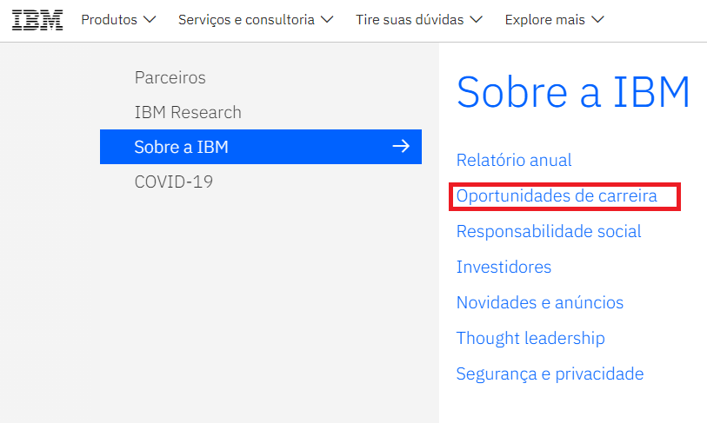

Outra complicação que surge na organização de muita informação nessas abas, é a dificuldade para manter algumas delas dentro do enquadramento da caixa de texto, levando a inconsistências na aparência conforme pode se notar na imagem abaixo.

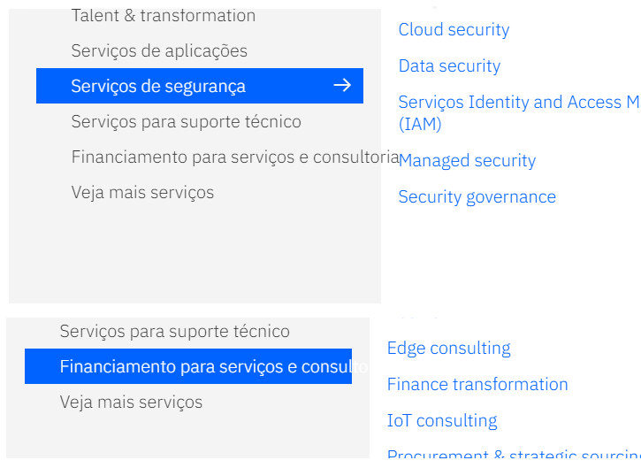

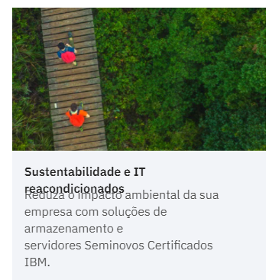

Essas inconsistências são encontradas também em outras partes do site, às vezes mudando o tema e layout de uma página para outra, ou tendo outros erros de display como no caso de alguns cards.

# 

# 

# 

# Nossa proposta é de consertar alguns erros de layout e padronizar os elementos entre as páginas para manter a consistência do portal.

Uma possível solução para minimizar o excesso de informação na página, seria subdividi-lo em um portal mais voltado para produtos e serviços empresariais, e um para a sessão acadêmica, tendo no mesmo os artigos, oportunidades para alunos, cursos, dentre outros.

Com melhor organização, o site poderá se manter tendo o diferencial de ser rico em conteúdo e ao mesmo tempo ser mais intuitivo e agradável para a navegação do usuário.

# Público Alvo

Organizações privadas ou governamentais que demandam serviços de consultoria técnica, storage, automação e outras soluções de TI.

Novos talentos que desejam ingressar em um ambiente em que possam se desenvolver profissionalmente e academicamente

# Concorrentes

Sun Microsystems, Verizon, Oracle, Nvidia, HP,.Dell, Gartner, Fujitsu, Unix, Gartner.

Benchmark

A IBM é a marca de referência.

MIssão

“Oferecer soluções rápidas e criativas para problemas de gerenciamento da informação. Seus valores são a dedicação ao sucesso dos clientes, a inovação para empresas e o mundo e a confiança/responsabilidade em todos os relacionamentos.”

Proposta

Colaborar para que a empresa evolua, aprimorando seus serviços e produtos de forma que transcendam as mutações mercadológicas, sociais e temporais; performando através dos mais diversos ambientes.

Acrescentar o sistema de gerenciamento para forma horizontal visando o ganho de escala e produtividade.

Fundamentalmente: contribuir para inovação e criação à nível internacional de forma exponencial.